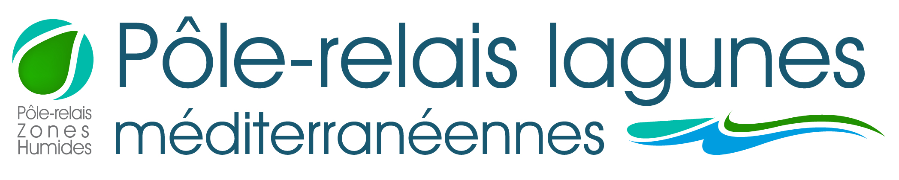
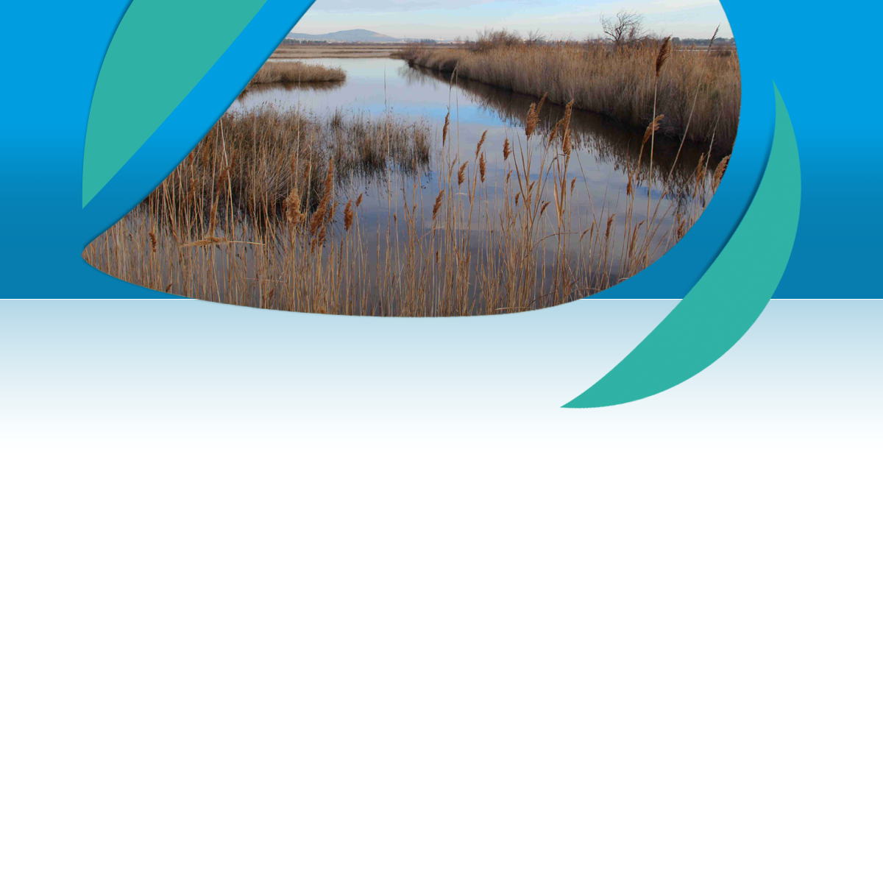

Journée mondiale des zones humides
BILAN
MEDITERRANEE Edition 2013

Etangs, lagunes, marais salants, mares, ruisseaux, tourbières… à la lisière entre terre et eau, c’est 3 millions d’hectares de zones humides en France, qui constituent d’importants réservoirs de biodiversité, ont un pouvoir d’épuration, contribuent au renouvellement des nappes phréatiques, stockent naturellement le carbone, atténuent les crues et les conséquences des sécheresses…Elles font pourtant partie des milieux naturels les plus dégradés et les plus menacés au monde.

Les zones humides ont leur journée mondiale. Elle a lieu le 2 février, jour de l’anniversaire de la convention sur les zones humides, la « Convention de Ramsar », du nom de la ville d’Iran où elle fut signée le 2 février 1971.

Les lagunes méditerranéennes au cœur du thème de l’édition 2013
« Les zones humides protègent notre eau ».
Pour la 9ème année consécutive, le Pôle-relais lagunes méditerranéennes a coordonné le programme des animations en Méditerranée du 26 janvier au 3 février, pour vous faire découvrir les richesses et enjeux des lagunes, des marais littoraux, des cours d’eau attenants… L’occasion, pour nos 3 régions méditerranéennes d’aborder l’interdépendance entre l’eau et les zones humides, dont l’utilisation rationnelle est essentielle pour la gestion durable de la ressource…

Plus de 90 animations ont ainsi été réalisées pour célébrer cette journée autour des lagunes, rassemblant au final plus de 4000 personnes sur les façades littorales des régions Languedoc-Roussillon, PACA et Corse. La météo encore défavorable cette année n’a pourtant pas découragé les participants plus nombreux que l’an dernier!

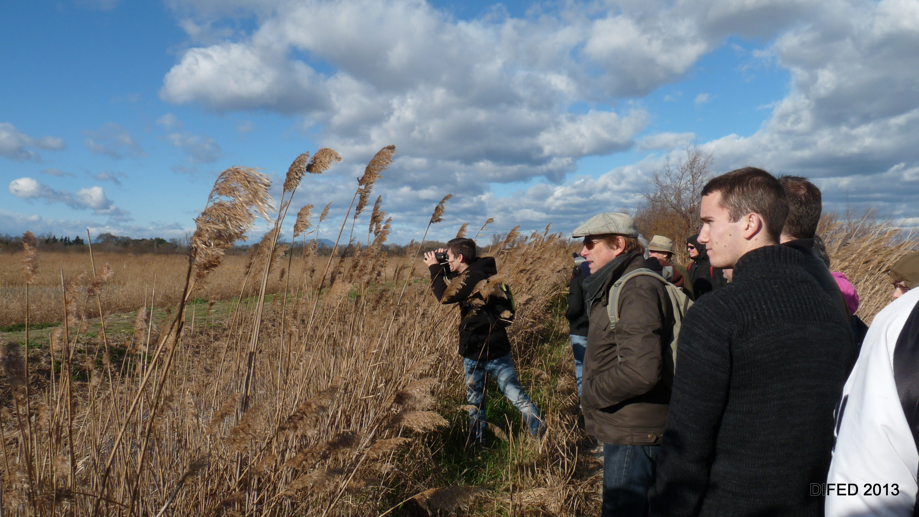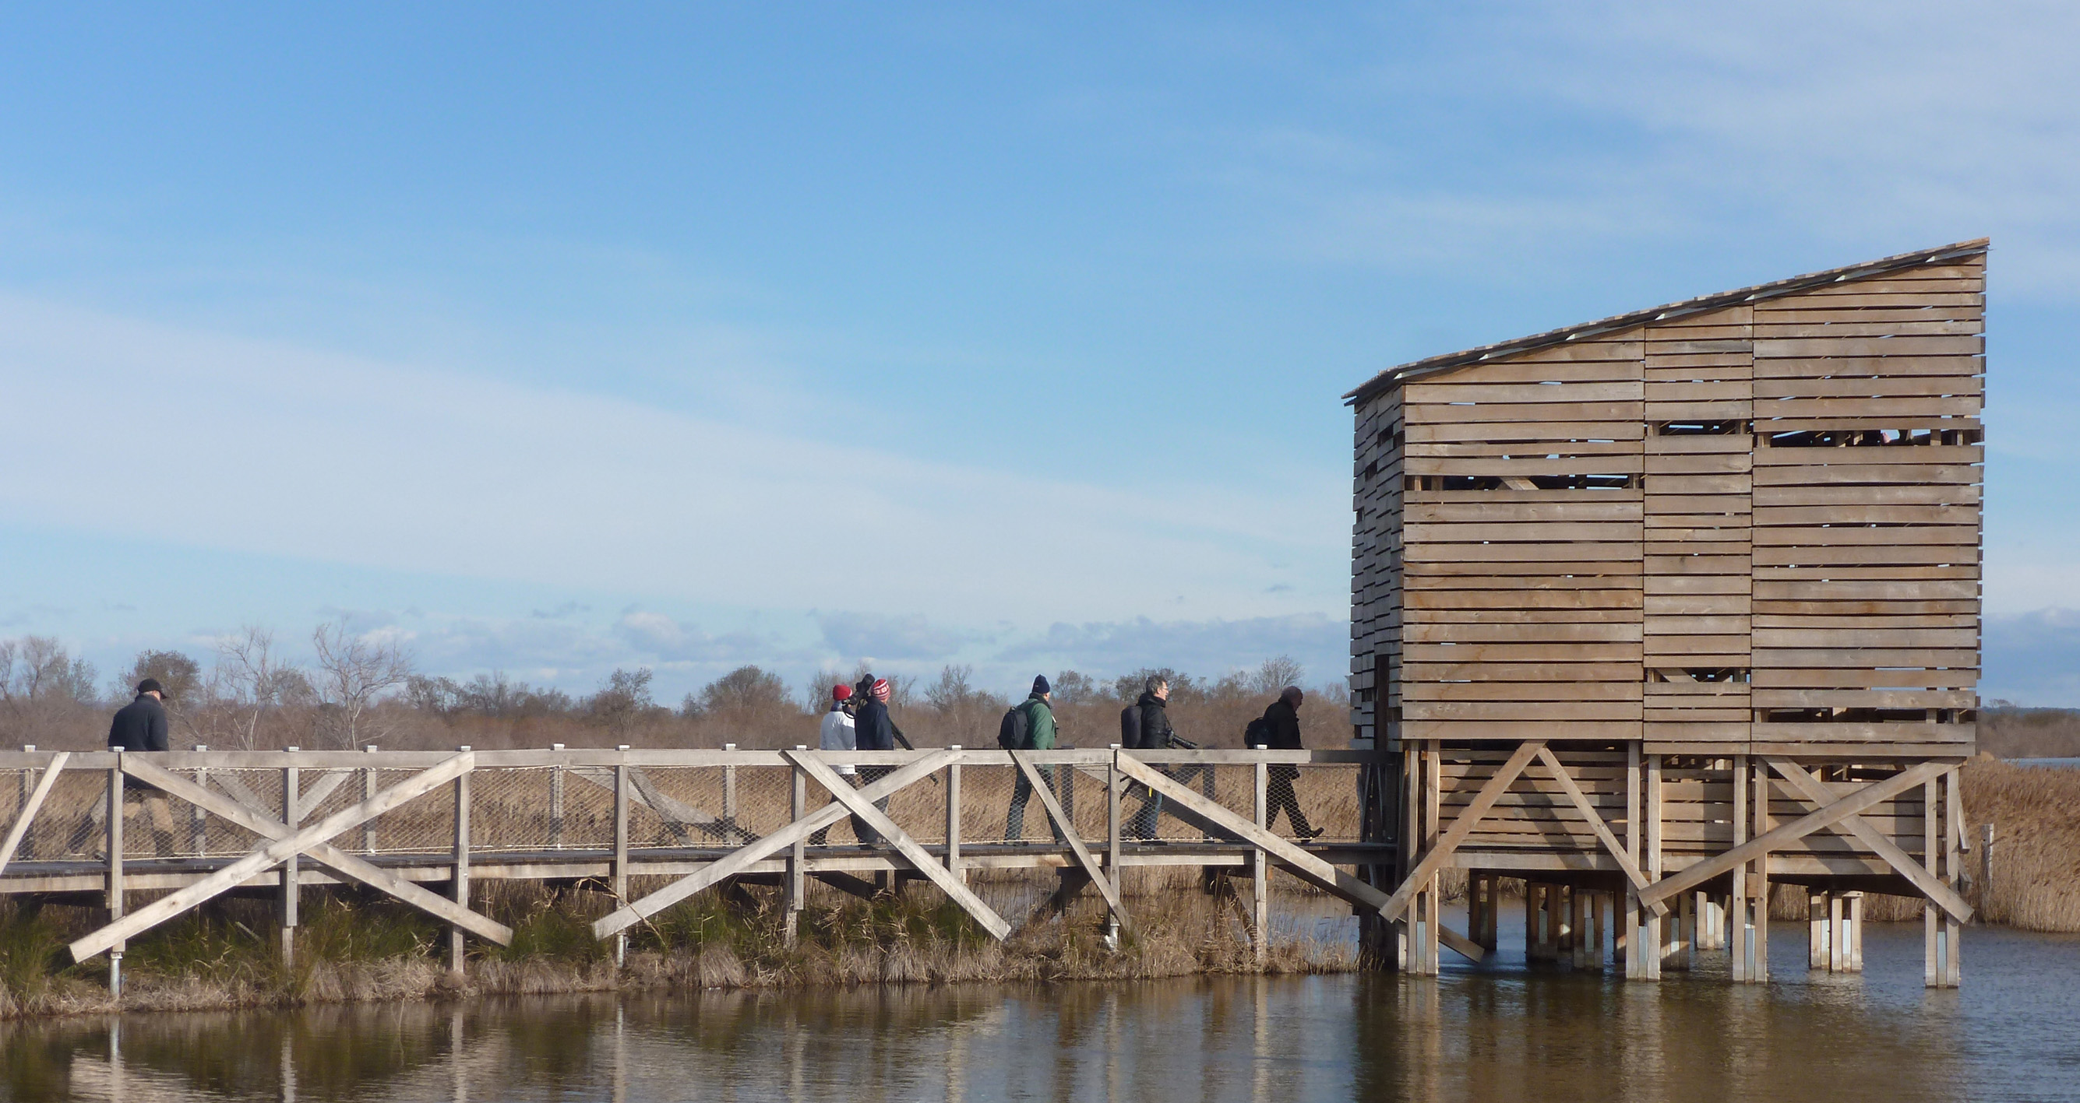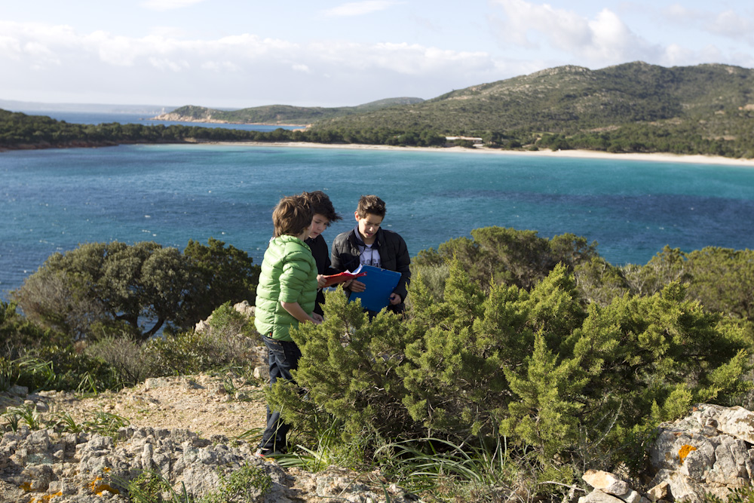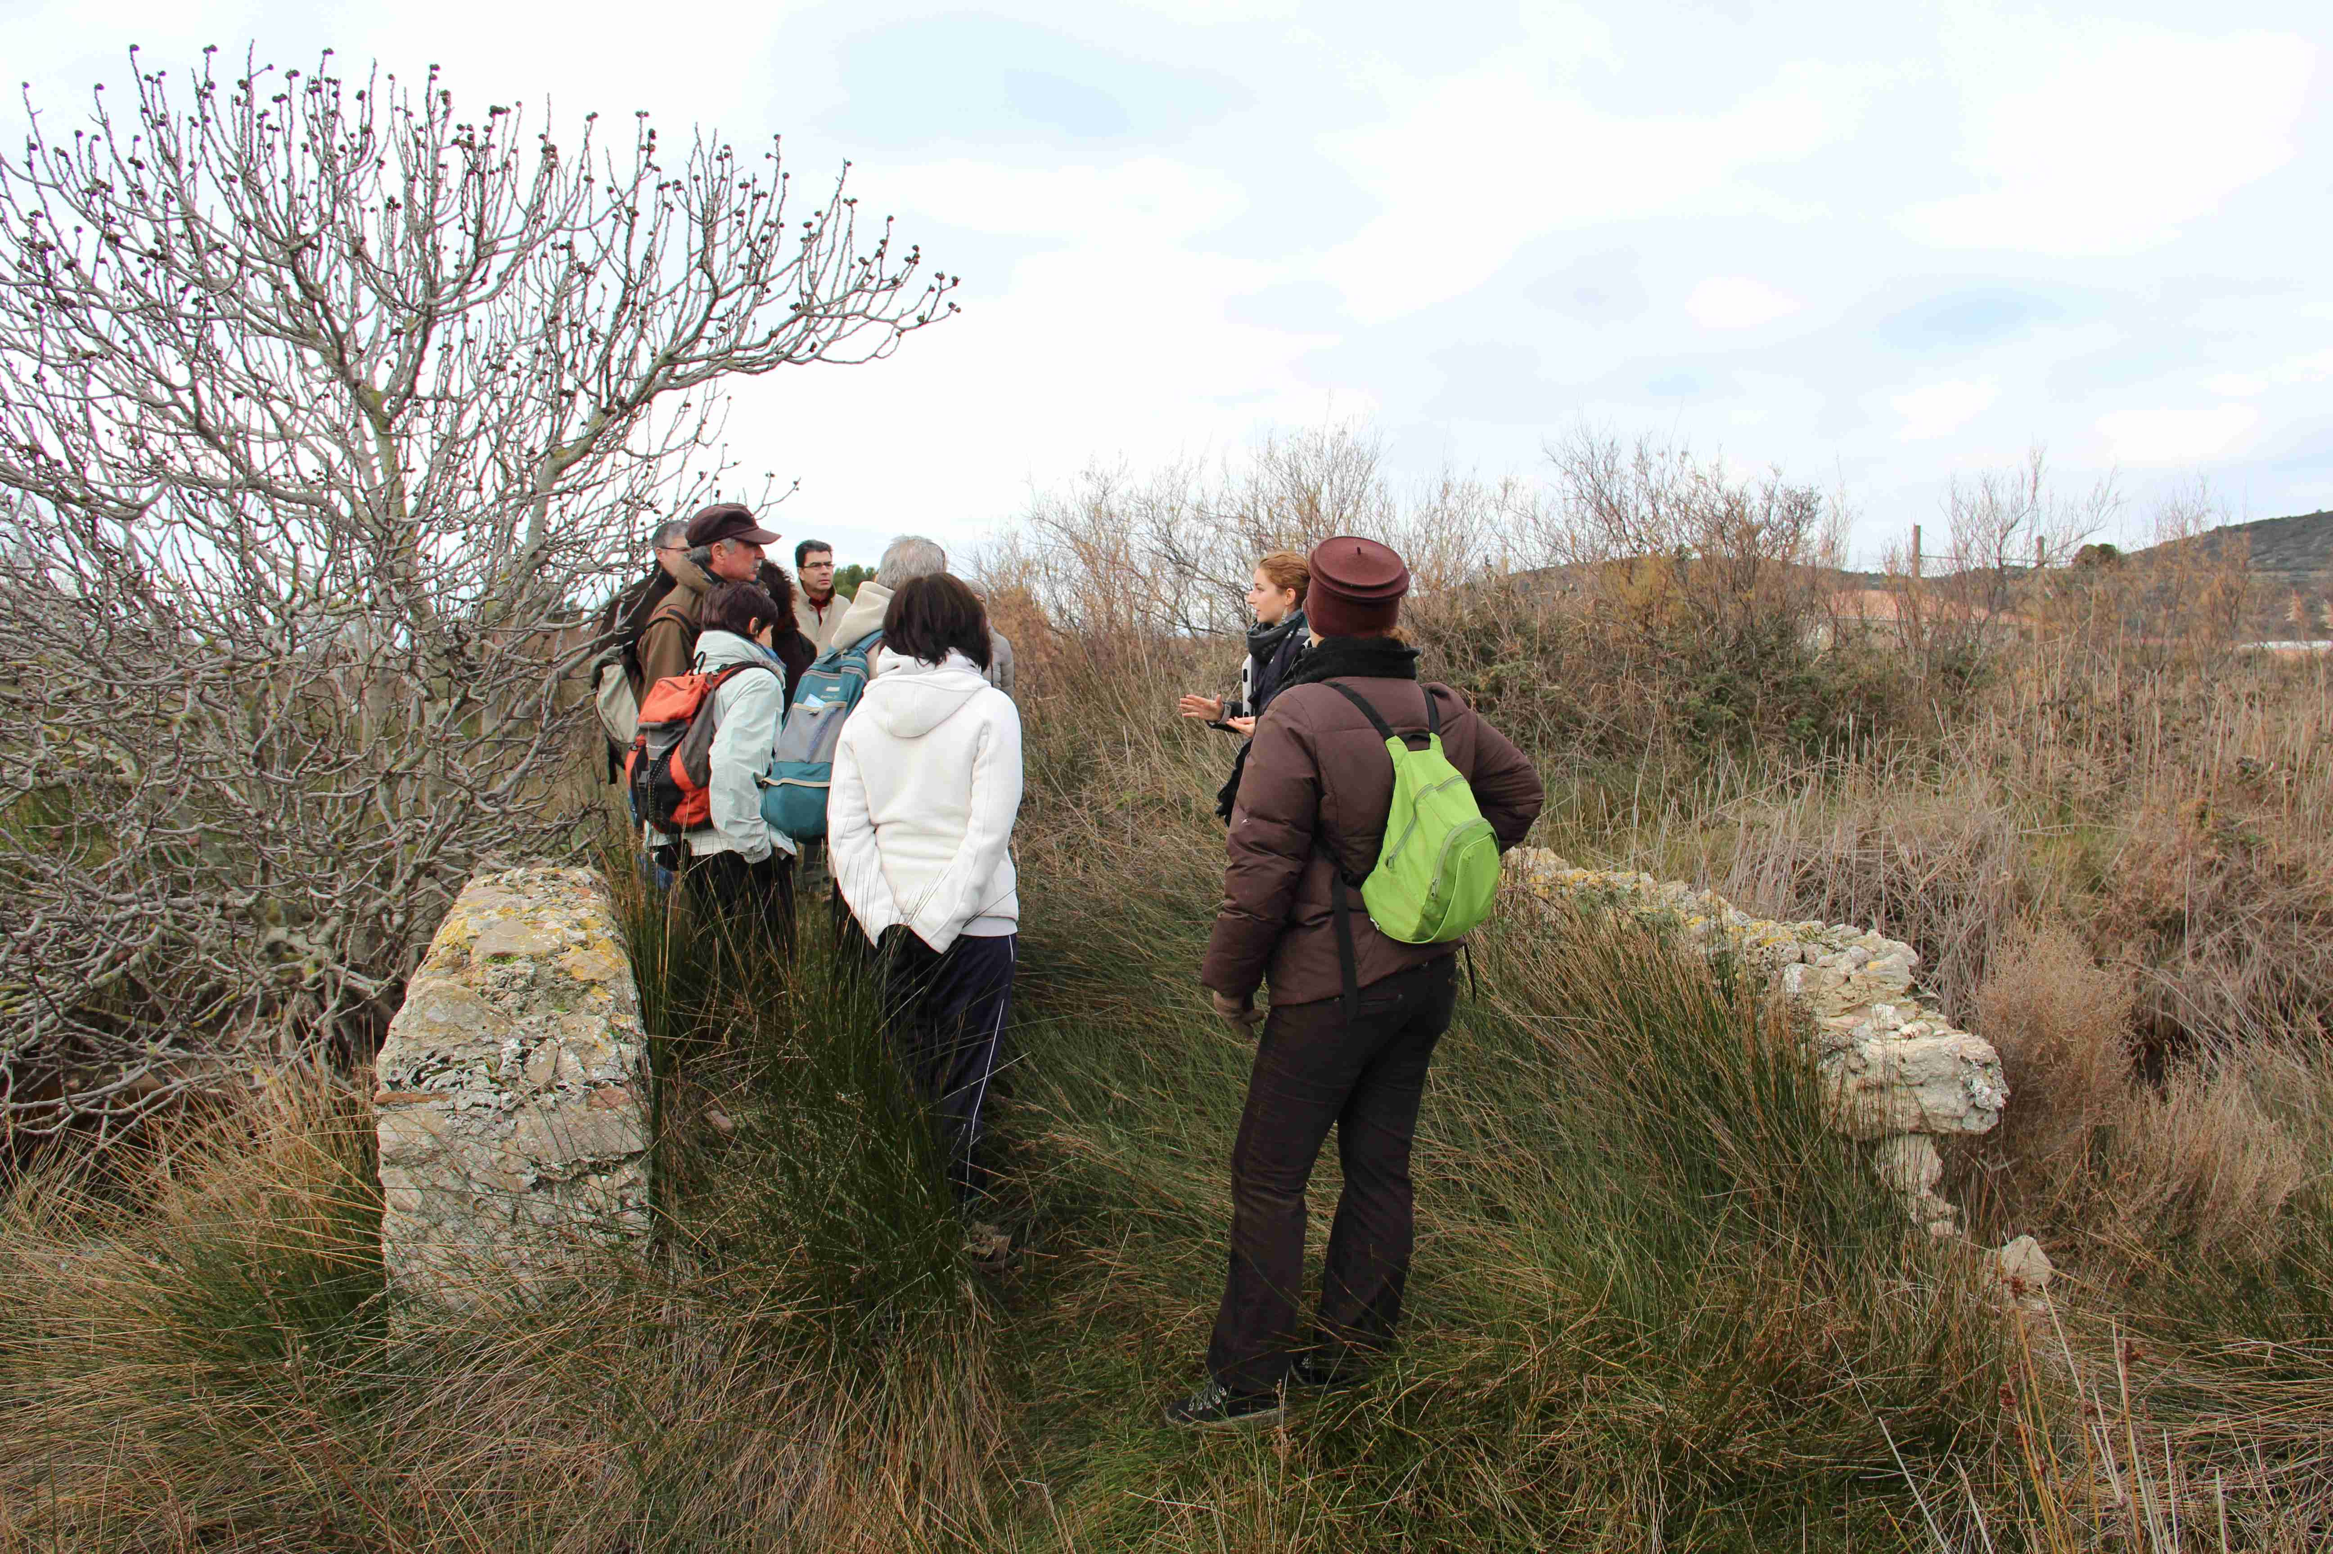
Journée mondiale
des zones humides en MEDITERRANEE

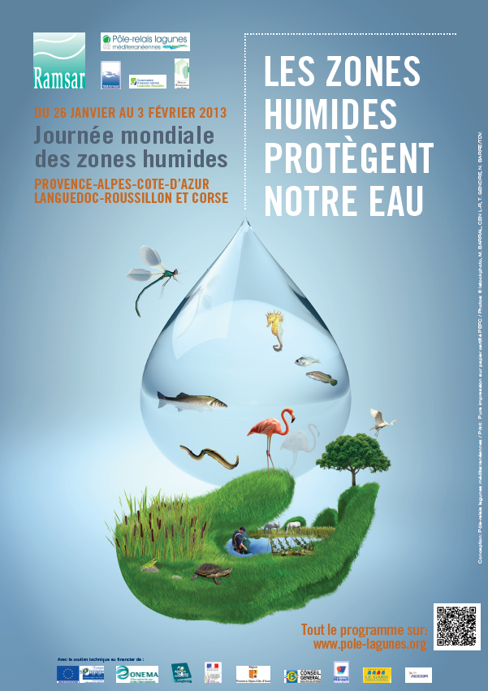
La Journée mondiale des zones humides est une manifestation internationale qui met à l’honneur ces milieux pour faire découvrir leur diversité et leur richesse.
Durant plusieurs jours autour du 2 février, les organisateurs, pour la plupart des associations, gestionnaires d’espaces naturels, collectivités territoriales, proposent de nombreuses animations destinées à sensibiliser à la fois le grand public et les scolaires.
A cette occasion, les Pôles-relais Zones Humides se mobilisent pour relayer à l’échelle nationale les actions menées sur l’ensemble du territoire, diffusées sur le Portail National d’accès aux informations sur les zones humides : www.zones-humides.eaufrance.fr

<< Affiche réalisée par le Pôle lagunes pour la Méditerranée, adaptée des outils de communication de la convention Ramsar pour l’édition 2013
En Méditerranée, le Pôle-relais lagunes méditerranéennes a à cœur de coordonner depuis 2005 le programme des animations sur ses 3 régions d’action, et permet une communication spécifique avec la réalisation de programmes, affiches et communiqués de presse personnalisés. Un nouveau partenariat avec le Graine PACA, dans le cadre d’un programme FEDER, permet la coordination d’actions spécifiques à destination des scolaires et des accueils collectifs de mineurs sur la Région Provence-Alpes-Côte d’Azur.

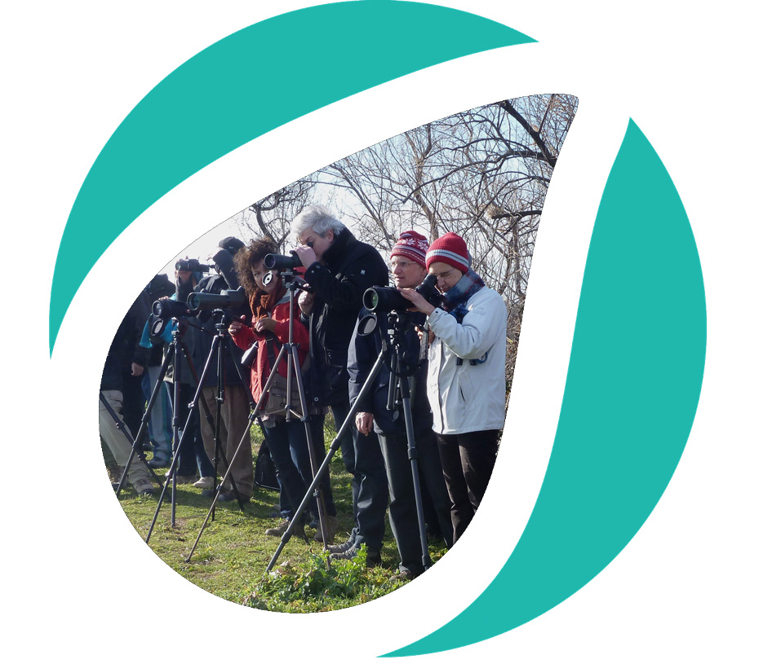

A NOTER
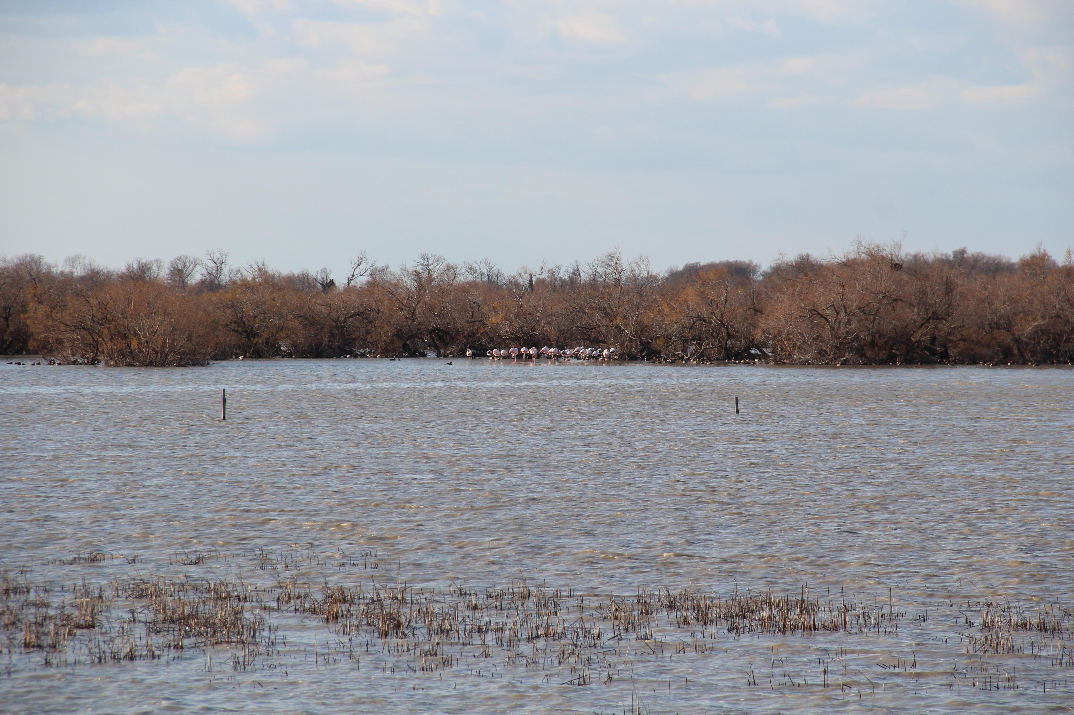Ce bilan, réalisé notamment à partir des informations transmises par les organisateurs, vous propose un aperçu de l’édition 2013 en Méditerranée, et spécifiquement pour les sites intégrés au programme du Pôle lagunes. Il constitue ainsi la version locale du bilan national diffusé par l’ensemble des Pôles-relais Zones Humides.
Quelques chiffres
Programme des animations 2013
Pôle lagunes >>
7500 | Programmes diffusés en Méditerranée et 990 affiches.  Suite aux actions de communication, 91 articles de presse/annonces de manifestation sur des sites web et 17 interventions auprès des médias (TV et radio) ont été recensés, soit le double des retours médias de l’an dernier. | 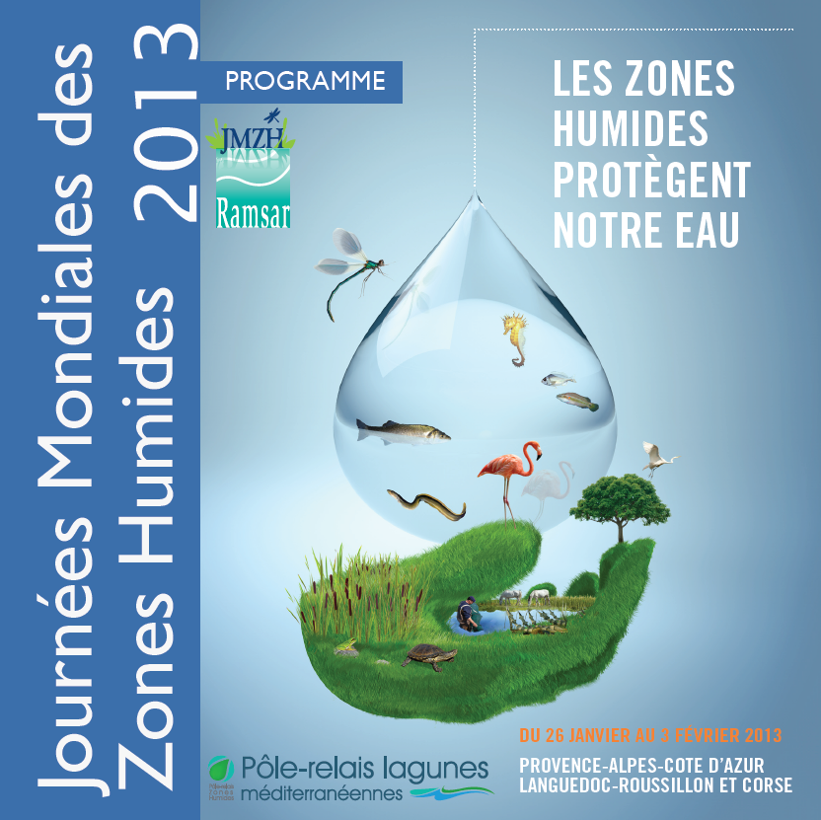
91 | C’est le nombre d’animations qui ont été organisées et réalisées sur les lagunes et alentours des régions Languedoc-Roussillon, Provence-Alpes-Côte d’Azur et Corse. Parmi elles, 16 animations ont concerné les scolaires dont 10 en PACA, 4 en LR et 2 en Corse.  L’édition 2013 a été marquée par une météo encore difficile, des températures proches de 0 degré et des vents violents. Une vingtaine d’animations ont dû être annulées sur la centaine initialement programmées.

4080 | participants ont été comptabilisés sur les façades littorales des 3 régions méditerranéennes, dont 779 scolaires en plus grand nombre en PACA (505) en raison d’un appel à projets en partenariat avec le GRAINE.
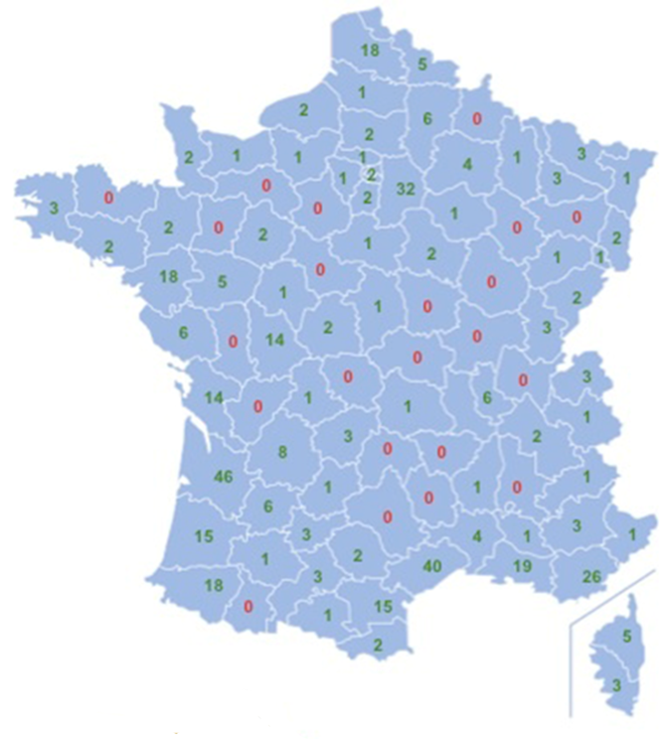

Où se passent les animations?

A l’échelle nationale, c’est encore sur le littoral qu’on trouve le plus d’animations cette année. Pour les départements du littoral méditerranéen, c’est à nouveau dans l’Hérault que les manifestations ont été le plus nombreuses à être organisées cette année, suivi du Var où les animations ont triplé par rapport à l’édition 2012. 80% des animations sur la façade méditerranéenne ont été coordonnées ou relayées par le Pôle lagunes
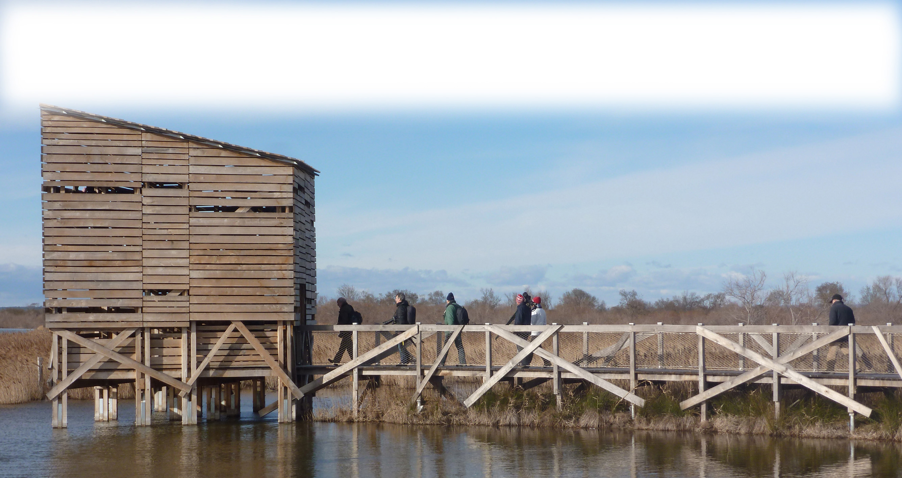
Nombre d’animations organisées par département >>
15
2
40
4

19
26
5
3

Quelles sont les animations proposées?
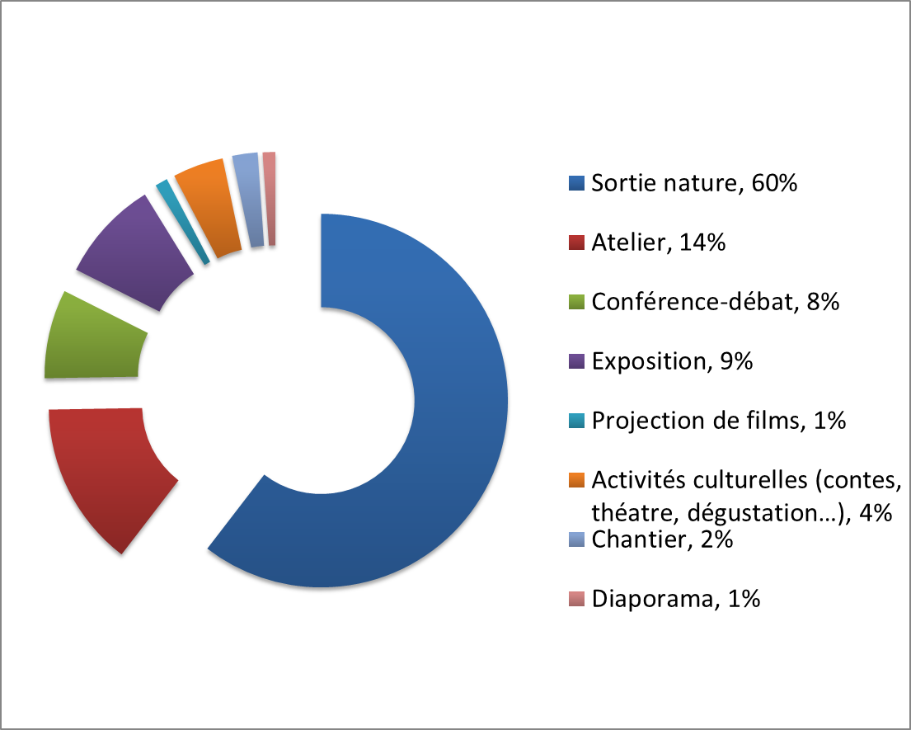

En dépit de la période de l’année, a priori peu propice aux excursions sur le terrain, la Journée mondiale des zones humides fait la part belle aux sorties natures, plébiscitées par les visiteurs.
Les ateliers pédagogiques sont également au rendez-vous mais en diminution par rapport à l’an dernier. Les conférences-débats et expositions sont en progression, et mieux adaptées aux conditions météorologiques.

Qui organise ces animations?

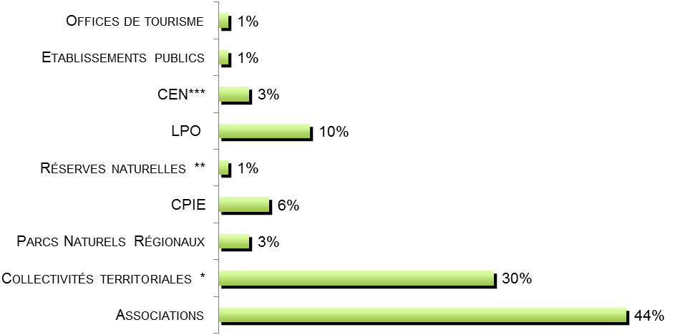

* Communes, Conseils généraux et régionaux, syndicats…
** Gérées par des associations, collectivités…
*** Conservatoires d’espaces naturels

Cette année encore, le monde associatif s’est fortement mobilisé pour faire des Journées mondiales des zones humides une fête proche de chez vous. Entre les têtes de réseaux qui dynamisent cet évènement (LPO, CPIE, CEN) et les associations diverses, c'est plus des deux tiers des animations qui sont portées par une association. Parmi les autres structures organisatrices, on remarque une participation plus forte cette année des collectivités territoriales. Avec les 4 Parcs Naturels Régionaux, les collectivités organisent en tout un tiers des animations.

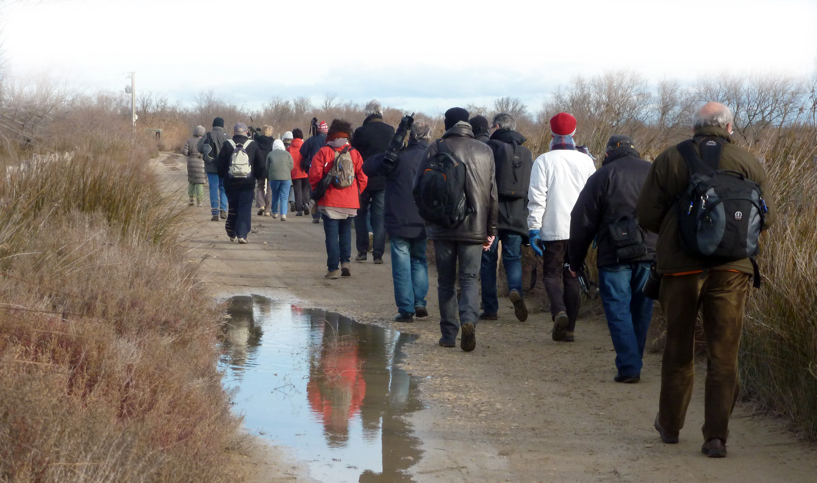

Quelques animations 2013
qui valaient le détour en MEDITERRANEE

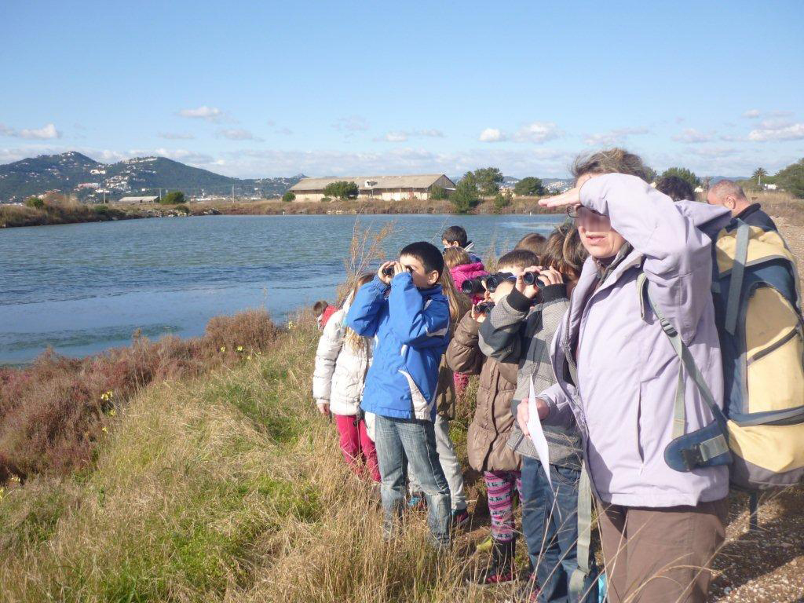Animations scolaires en Région PACA
Un appel à projets pédagogiques mobilisateur en partenariat avec le GRAINE PACA
Pour cette année expérimentale, les animations dédiées aux scolaires et enfants d’Accueil Collectif de Mineurs (ACM), menées dans le cadre de cet appel à projets, ont rassemblé 203 personnes autour de 7 structures d’éducation à l’environnement vers un développement durable de la région PACA.

Animations scolaires en Languedoc-Roussillon et Corse
En Languedoc-Roussillon, plus de 160 scolaires ont participé à l’évènement au travers de sorties organisées par le Syndicat mixte RIVAGE dans l’Aude et d’un conte scientifique sur l’eau présenté par l’association Les Petits Débrouillards dans l’Hérault.
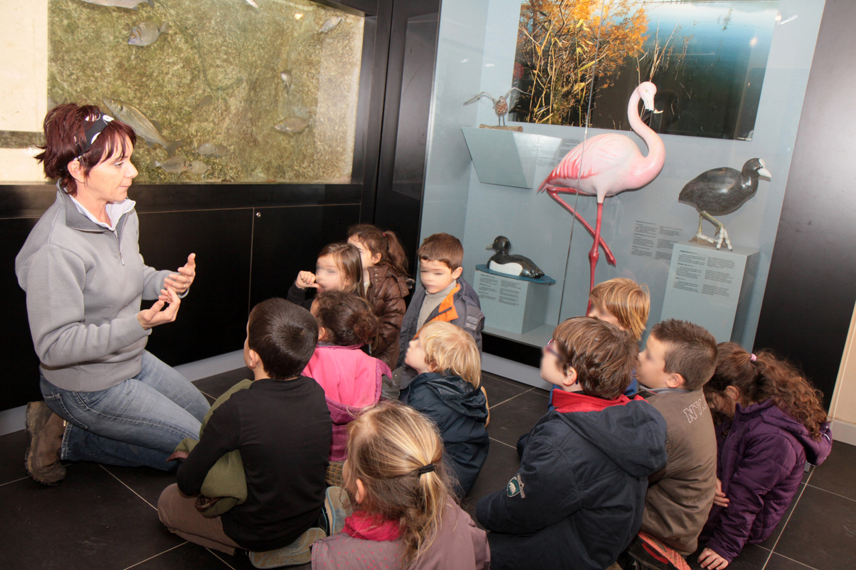En Corse, plus d’une centaine d’enfants ont été sensibilisés lors des JMZH au travers de rallyes nature, d’ateliers « au fil de l’eau » et de sorties sur les zones humides littorales et continentales. Chaque année la Corse donne une belle envergure aux animations scolaires proposées dans le cadre de cet évènement.

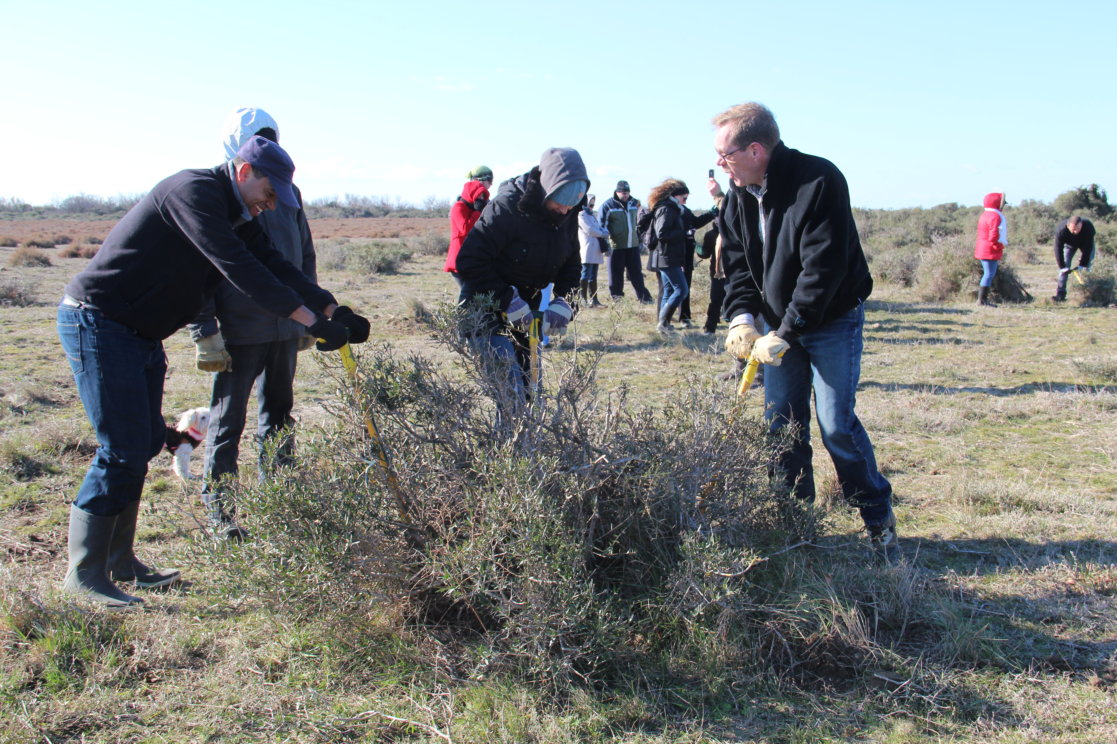Chantier nature avec le groupe ACCOR
Une action pour préserver les pelouses sèches de la réserve naturelle de la Tour du Valat en Camargue (13)
Le groupe Accor, partenaire du Pôle lagunes depuis 8 ans pour les Journées Mondiales des Zones Humides, a mobilisé comme de coutume une trentaine de ses salariés sur un chantier nature. Malgré des températures glaciales, près de 40 volontaires toujours aussi motivés ont cette fois-ci expérimenté l’arrachage manuel de la Filaire, arbuste devenu envahissant dans les pelouses sèches de Camargue.

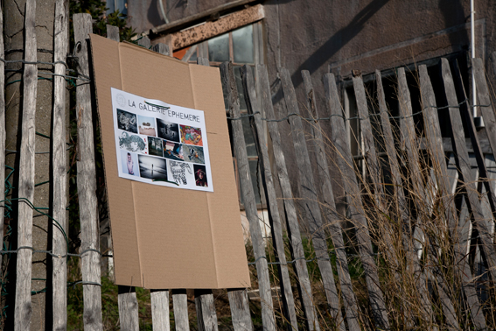 De l’air ! De l’air ! A la galerie éphémère !
Plus de 500 visiteurs à Villeneuve les Maguelone (34)
Faire découvrir à un public peu habitué à fouler un espace naturel à la fois un paysage de zone humide et une exposition d'art contemporain rassemblant les œuvres de 14 artistes, tel était le défi que s'étaient lancés deux photographes montpelliérains – Olivier Scher et Cahuate Milk - pour la journée mondiale des zones humides. Pari gagnant puisque une foule enthousiaste a répondu à l'appel, s'émerveillant autant pour les expositions proposées que pour le lieu et son paysage de salin... Une belle initiative à reproduire sur d’autres sites, pour faire revivre d’anciens lieux en bordure de lagunes le temps d’un évènement destiné à faire connaître au grand public une zone humide au travers de l’histoire de son bâti.

Ecoutons nos marais
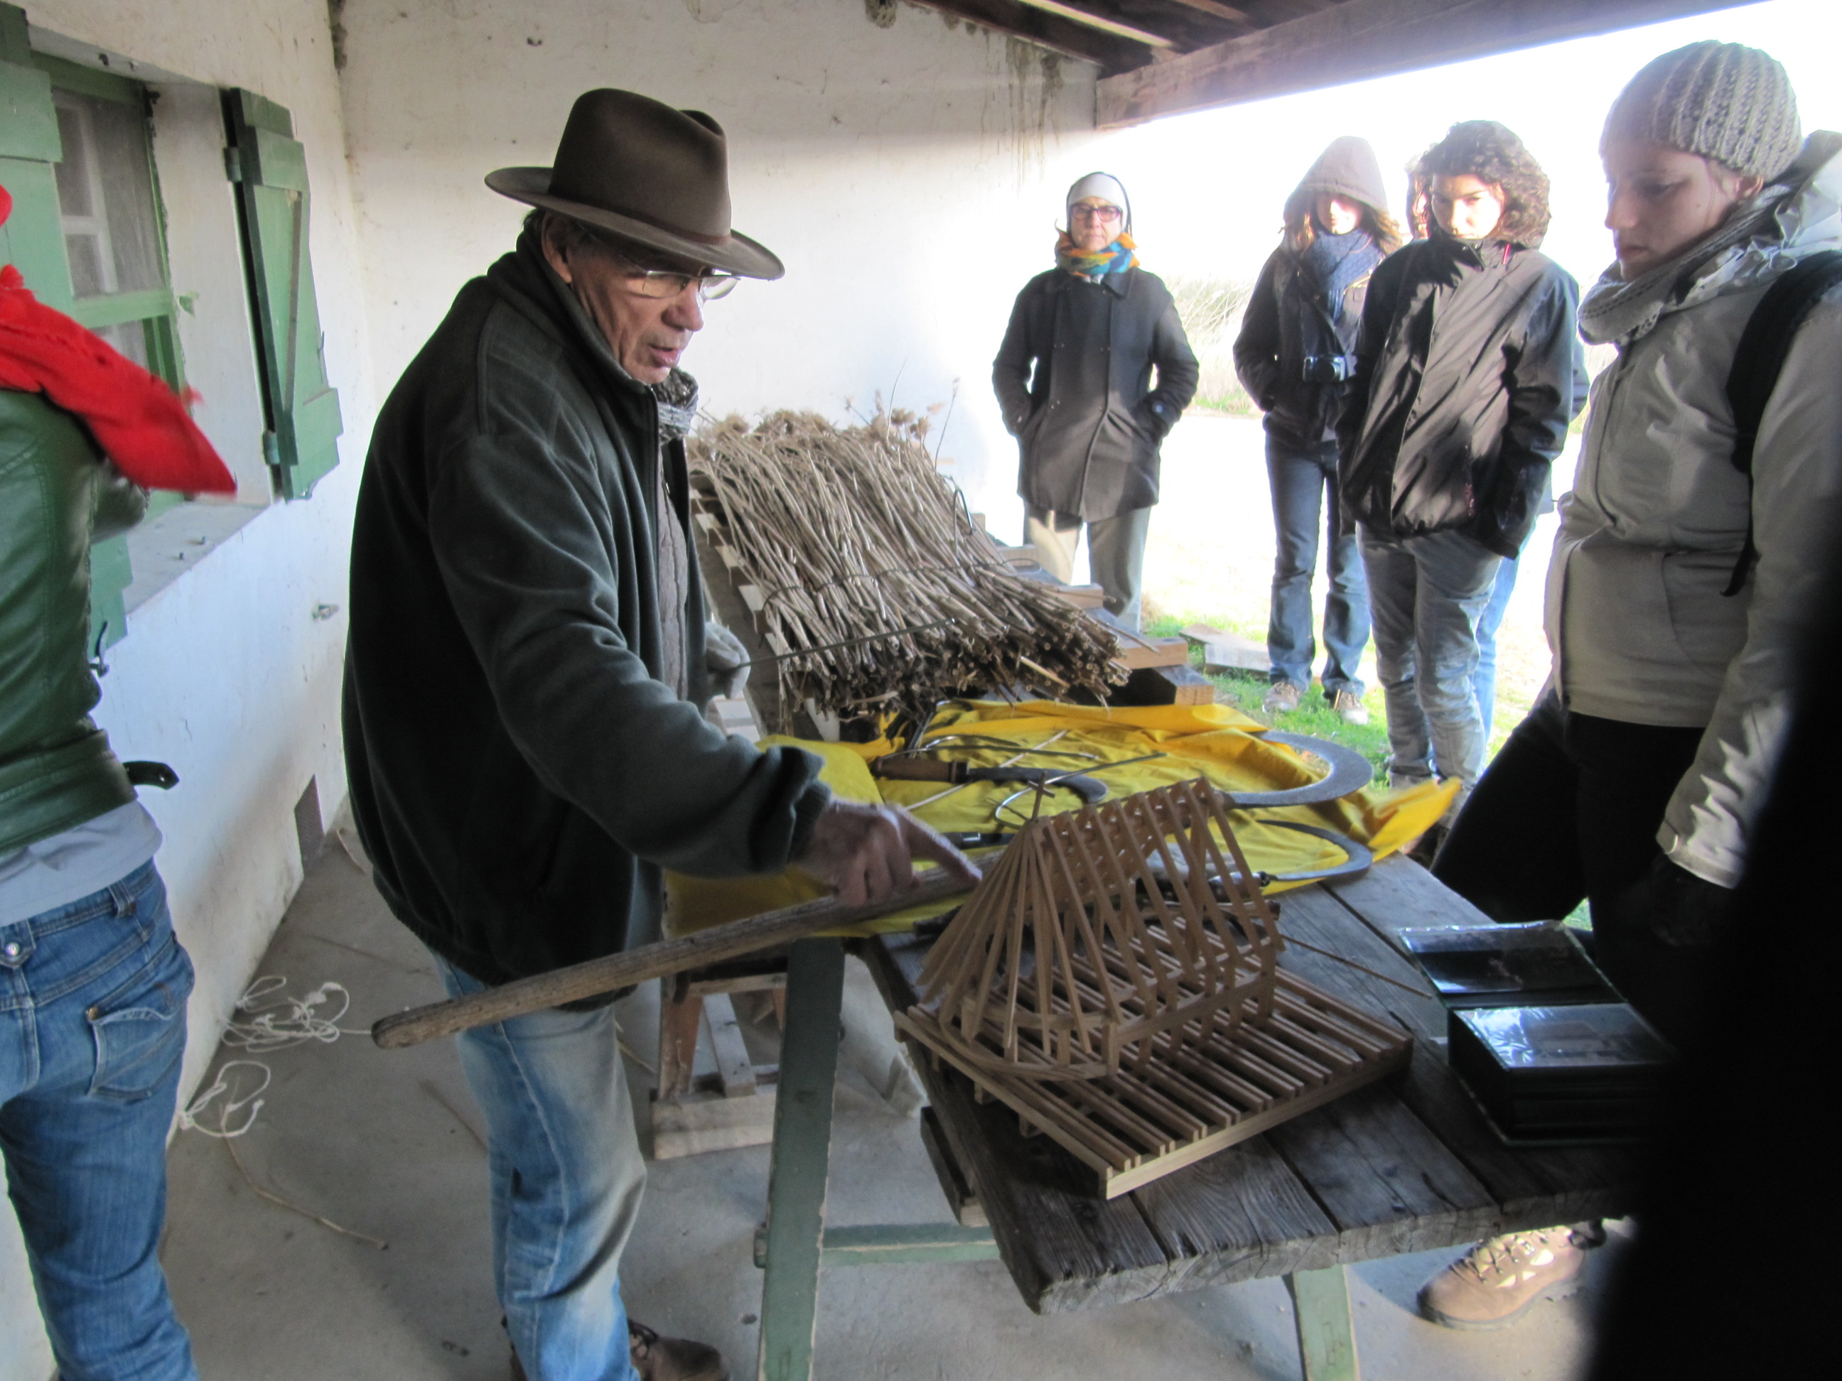Découverte des Marais du Vigueirat (13) avec 3 regards croisés
Ou comment mettre en lumière la diversité des usages des zones humides et les enjeux en termes de gestion de l’eau à travers le regard de 3 passionnés des étangs éclairé par le CPIE Rhône Pays d’Arles : un gestionnaire d’espaces naturels, un naturaliste et un enfant du pays, ébéniste et constructeur de cabane de gardian en roseau. Une trentaine de personnes est venue écouter ces témoignages d’acteurs plein de savoirs et savoir-faire, mettant en valeur les patrimoines culturel et naturel des zones humides camarguaises.

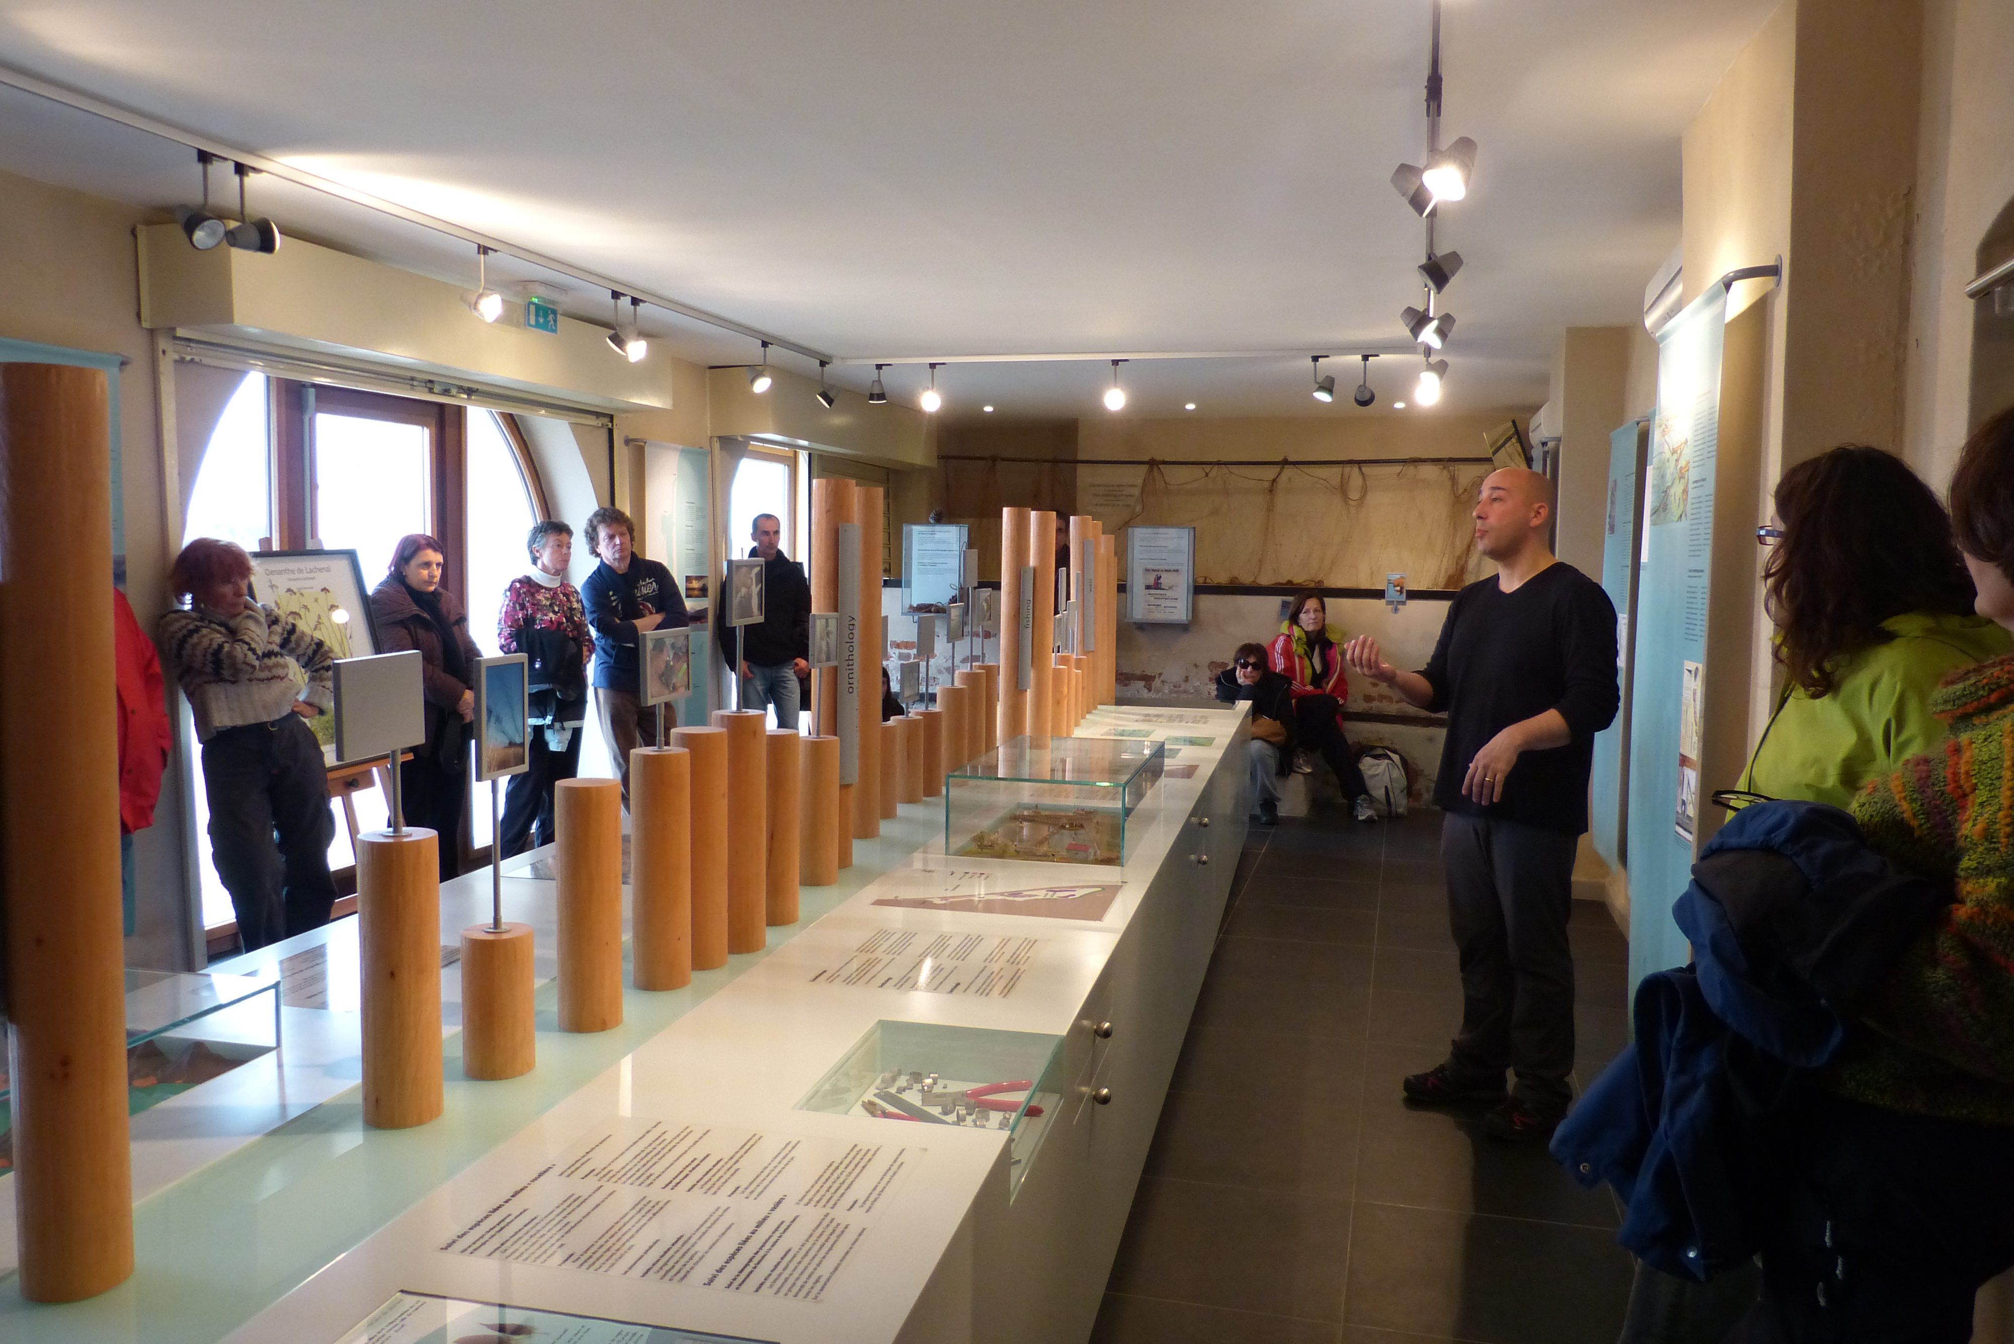Au fil de l’eau avec le Département de Haute-Corse
Sortie découverte et atelier à l’Ecomusée de l’étang de Biguglia
Le Département de la Haute-Corse et le service de la RNEB, en partenariat avec l’Office de l’environnement de la Corse (OEC) et le Conservatoire d’espaces naturels de Corse (CEN), ont organisé une grande journée « portes ouvertes » à l’écomusée du Fortin afin de faire découvrir l’importance des zones humides, la nécessité de les restaurer et de les préserver tout en encourageant les comportements éco-citoyens. L’accent a été mis sur la responsabilité de tout un chacun dans la préservation de notre patrimoine naturel. Malgré de mauvaises conditions climatiques, un groupe de 25 personnes a pu bénéficier (sur réservation) d’une grande visite guidée de l’écomusée et d’une partie des chemins de la RNEB. Pour les autres visiteurs, des ateliers, des visites libres et/ou commentées étaient organisés tout au long de la journée. Un accueil café a été proposé aux participants et a permis à tout le monde de se réchauffer un peu.
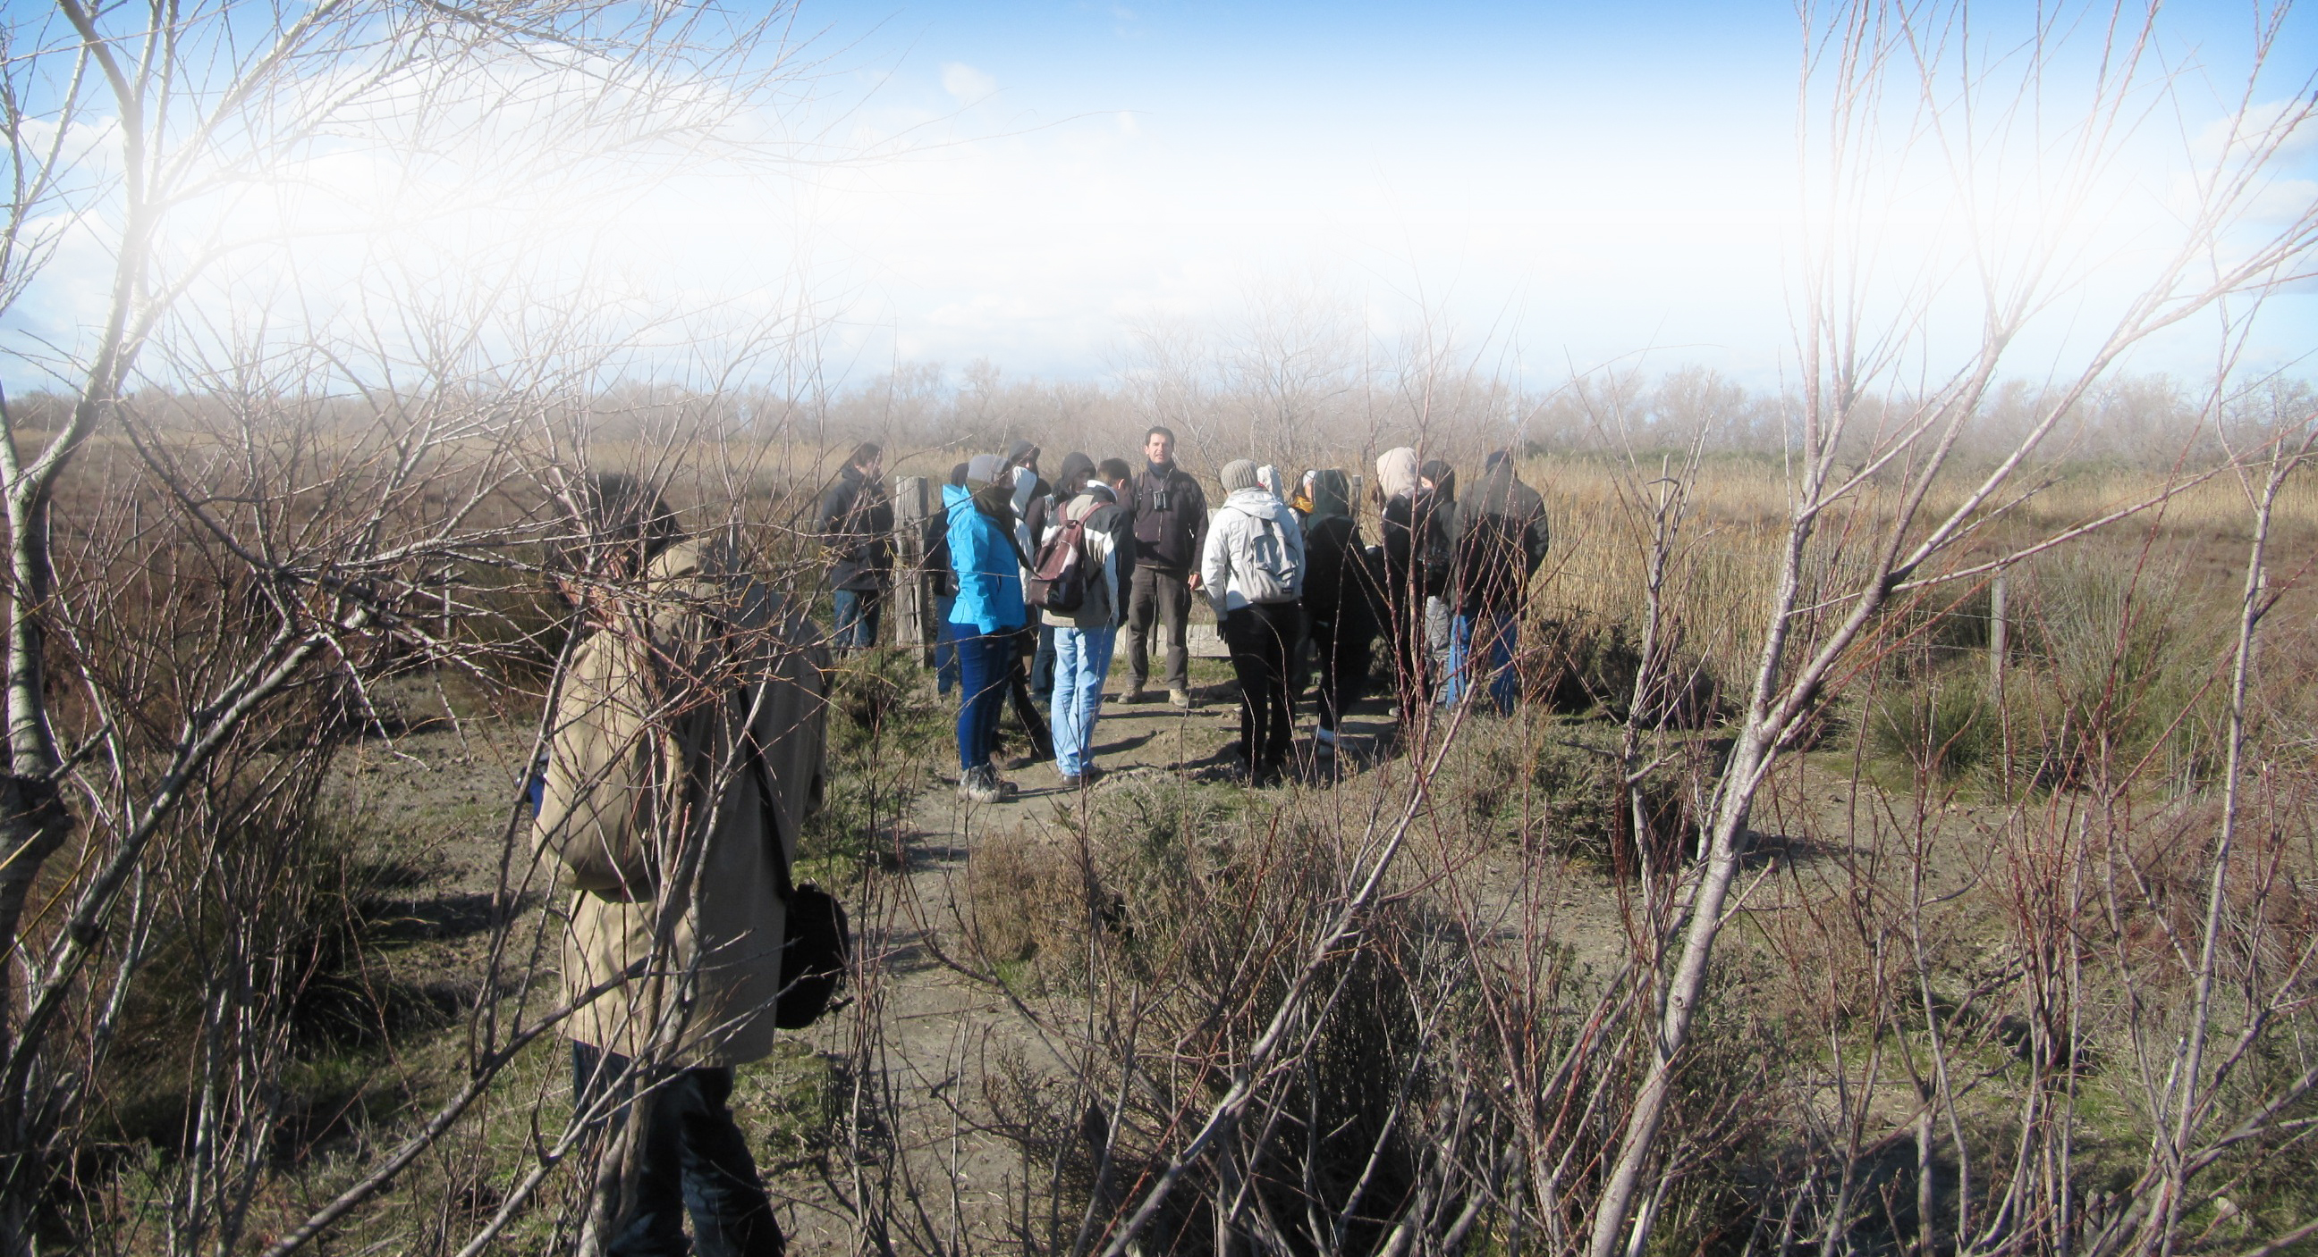
Pour en savoir plus sur les animations
Retrouver les fiches bilans de l’ensemble des manifestations et la revue de presse sur www.pole-lagunes.org/bilan-JMZH-2013
Journée mondiale
des zones humides en MEDITERRANEE

Préparation de l'édition 2014 à venir…

Organisateurs, visiteurs, un espace dédié vous attend sur le Portail national des zones humides pour préparer l’édition 2014 sur le thème : « l’agriculture et les zones humides ».
www.zones-humides.eaufrance.fr

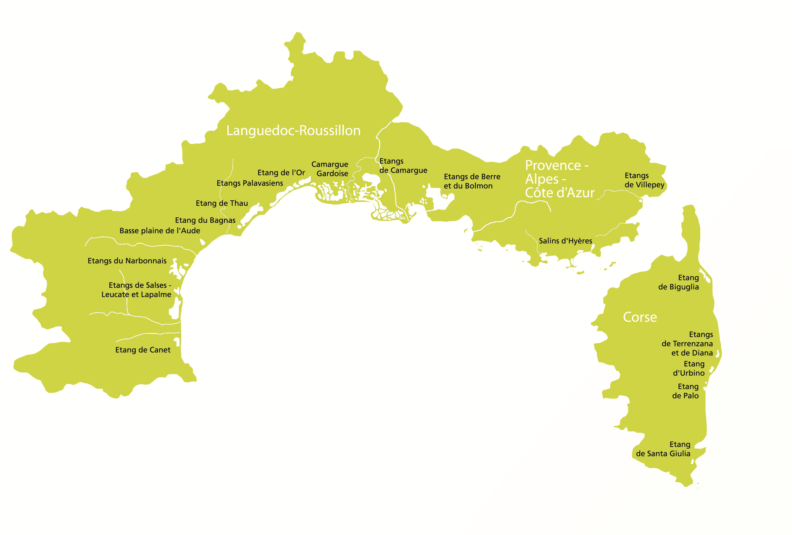Le Pôle-relais lagunes méditerranéennes sollicitera à nouveau les organisateurs à l’automne 2013 dans le cadre de son appel à projet pour saisir les animations sur le Portail national et être intégrés au programme des 3 régions.

+ d’infos

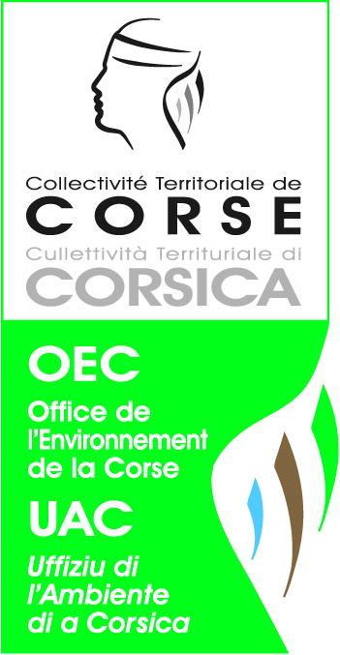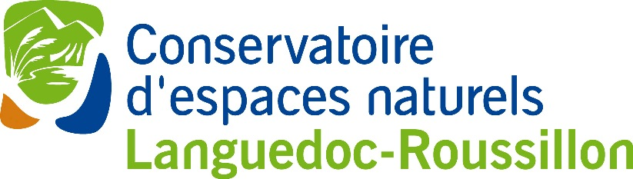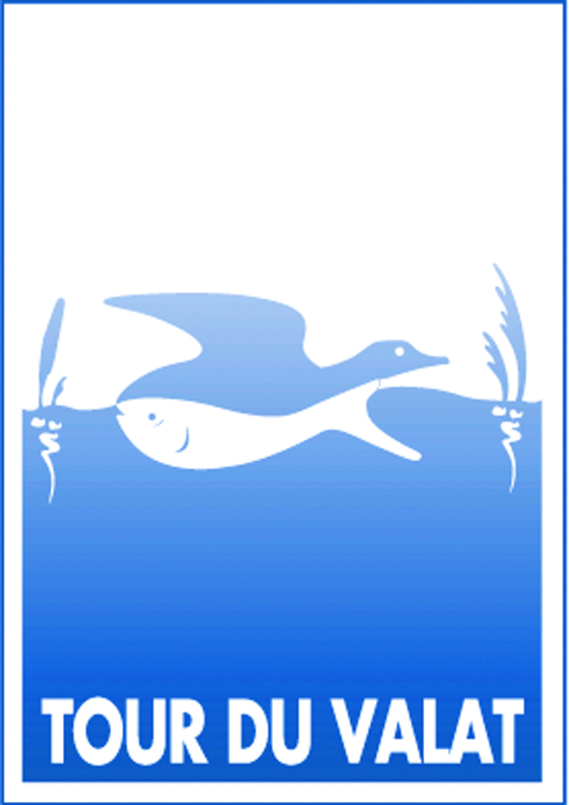
Au travers des Journées mondiales des zones humides, autour du 2 février, ne ratez pas cette belle occasion de découvrir le patrimoine exceptionnel des lagunes méditerranéennes, ces plans d’eau littoraux qui forment un chapelet sur 130 000 hectares le long des côtes des régions Languedoc-Roussillon, PACA et Corse !

A noter : les lagunes sont à l’honneur au travers d’autres manifestations comme la Fête de la nature en mai, les Journées du Patrimoine en septembre…sans oublier les programmations d’été !
Pour suivre l’actualité des lagunes, inscrivez-vous à la Lettre des lagunes sur notre site Internet.

Imprimé sur papier recyclé – Pôle-relais lagunes méditerranéennes, mai 2013
p. 9 : Ville de Fréjus
Crédits photos (de haut en bas et gauche à droite) : p.1 : Dindeleux/TdV, DIFED, SMCG, Bonnenfant/OEC, Dindeleux/TdV ; p.2 : SMCG, Dindeleux/TdV ; p.3 : SMCG ; p.4 : SMCG ; p.5 : PSM 83, Com’cg2b, Dindeleux/TdV, M. Renaudin ; p.7 : Barre/TdV

Le Pôle-relais
lagunes méditerranéennes

Le Pôle-relais lagunes méditerranéennes fait partie du réseau des 5 Pôles-relais zones humides, créés en 2001 dans la lignée du Plan national en faveur des zones humides, pour chaque grand type de zone humide.

Programme innovant au service des acteurs des milieux lagunaires, il est coordonné par la Tour du Valat en PACA, et s'appuie sur le Conservatoire d’espaces naturels du Languedoc-Roussillon et l'Office de l'Environnement de la Corse afin d’être représenté dans chaque région méditerranéenne.
Le Pôle-relais lagunes méditerranéennes encourage une gestion durable de ces milieux:
- Transfert de connaissances avec son site Internet www.pole-lagunes.org, sa newsletter Lettre des lagunes, ses bases de données bibliographique et annuaire en ligne,
- Organisation de réunions d’échange entre les acteurs,
- Publication de guides et articles de vulgarisation,
- Communication et sensibilisation, dont les Journées mondiales des zones humides font partie.

L’édition 2013 des JMZH en Méditerranée a été coordonnée par le Pôle-relais lagunes méditerranéennes (porté par la Tour du Valat, en partenariat avec le Conservatoire d'espaces naturels du Languedoc-Roussillon et l'Office de l'Environnement de la Corse) et soutenue par nos partenaires techniques et financiers que sont l’Europe (FEDER), l’Onema, l’Agence de l’eau RM&C, le conseil régional de Provence-Alpes-Côte d’Azur, le Conseil général de l’Hérault, du Gard et des Bouches-du-Rhône, et le groupe ACCOR.

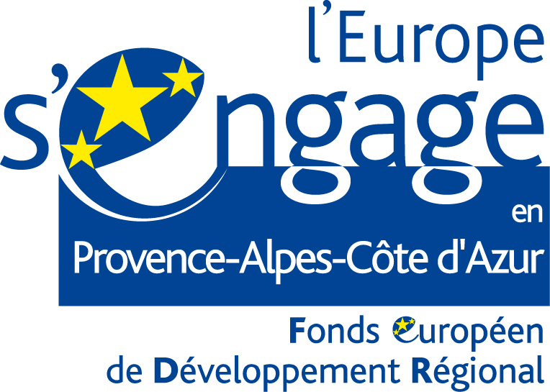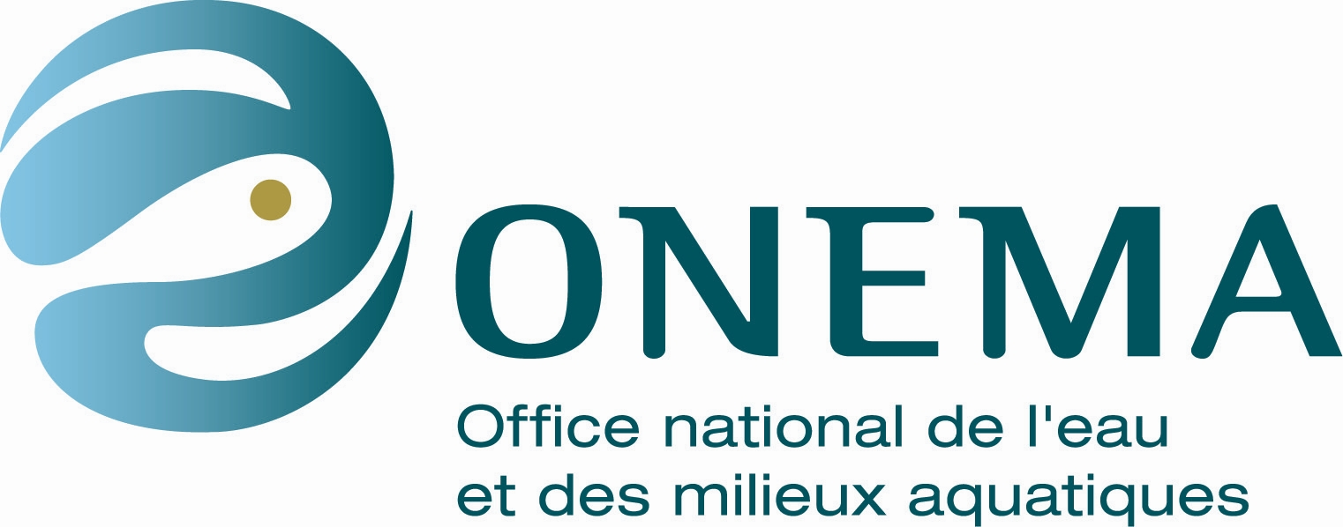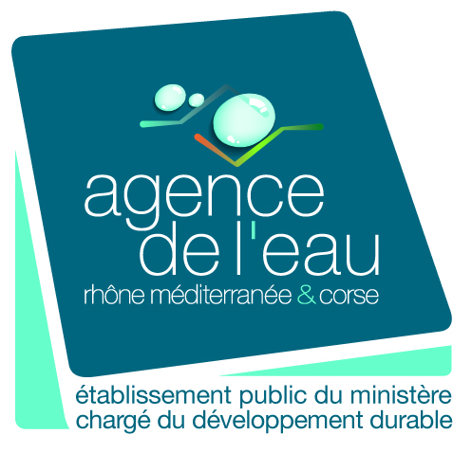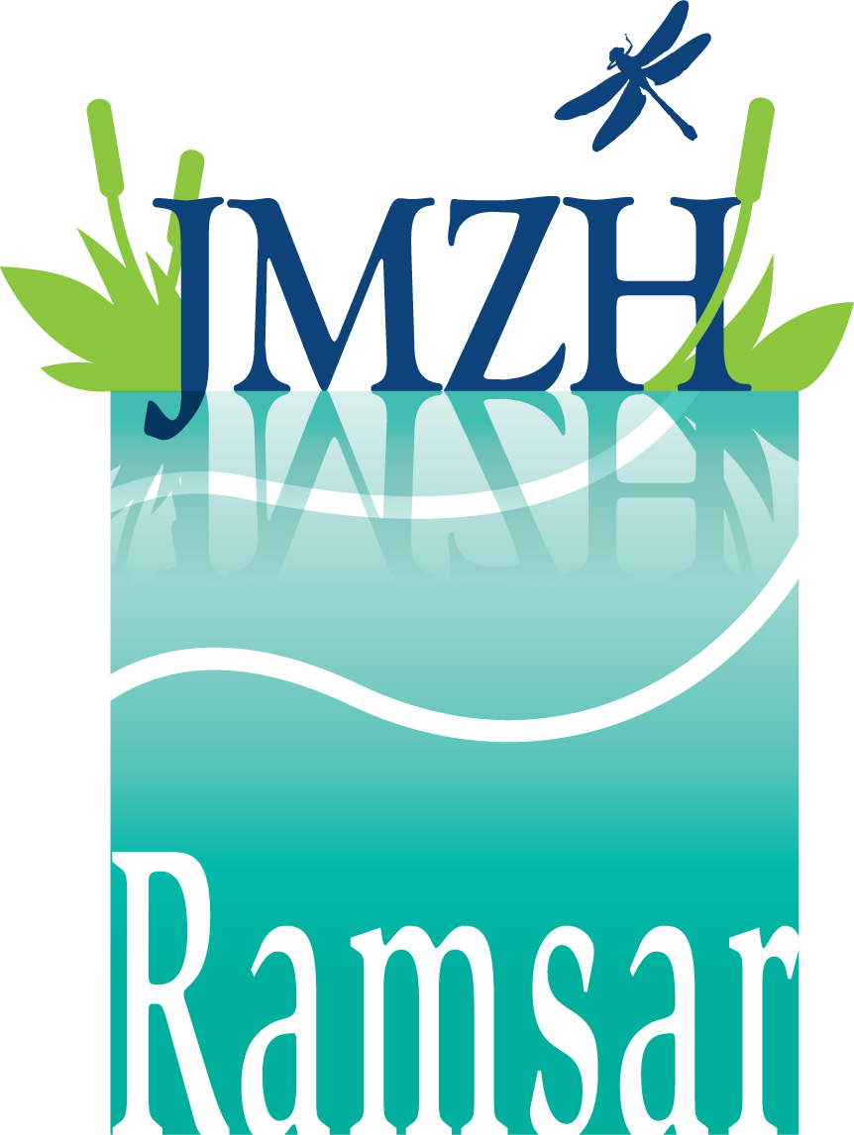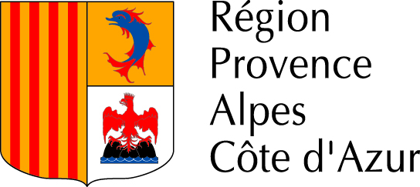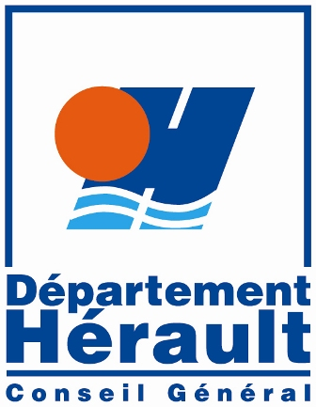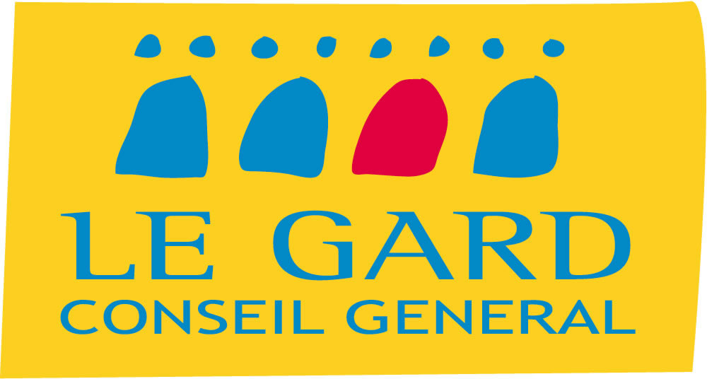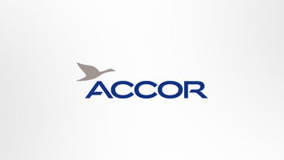

Suivez l’actualité des lagunes sur :
www.pole-lagunes.org

